2. Melléklet: Színkeverő szoftver útmutatója
A program innen letölthető: https://webglbasic.com/colormix/colormix.exe
Telepíteni nem kell, indítható bármilyen mappából vagy akár pendrive-ról is.
A program vírusmentes:
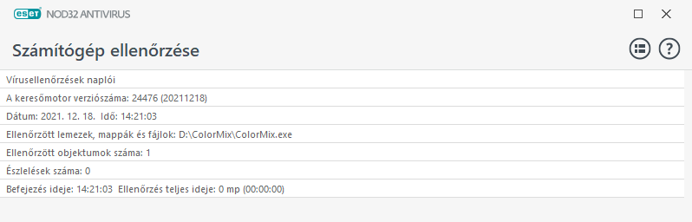
Kilépés a programból
Bekapcsolja vagy kikapcsolja az RGB-színkeverőt, ahol tetszőleges szín kikeverhető
Ezekre a gombokra kattintva azonnal beállítja a színt pirosra, zöldre stb.
Az aktuális színt fokozatosan világosítja egészen fehérig.
Megállítja a világosítást vagy a sötétítést.
Az aktuális színt fokozatosan sötétíti egészen feketéig

Készítette: Niethammer Zoltán

